

Centrum informacji i planowania kariery zawodowej
Oddział w Piotrkowie Tryb., ul. Starowarszawska 4, tel. 44 649 60 87, 44 647 74 01
ZAPRASZA
20 X 2017 roku w godz. 9⁰⁰-14⁰⁰

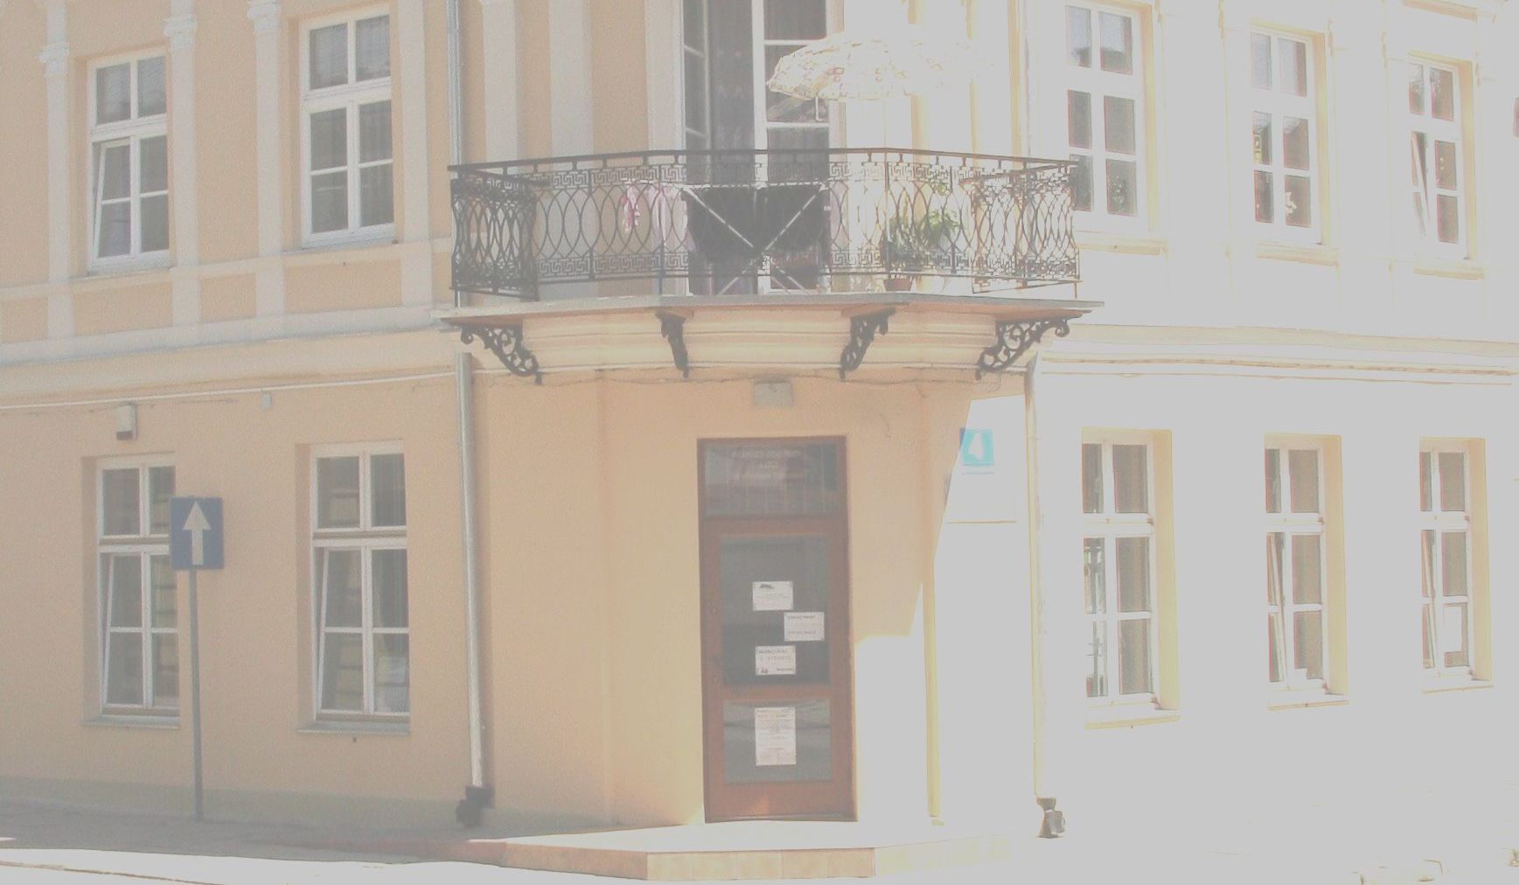
Pomagamy:
- określić oczekiwania zawodowe
- ocenić zainteresowania
i uzdolnienia
- wybrać ścieżkę edukacyjną
Pomagamy:
- przygotować się do poszukiwania pracy
- zdobyć umiejętności związane z planowaniem własnego rozwoju zawodowego

